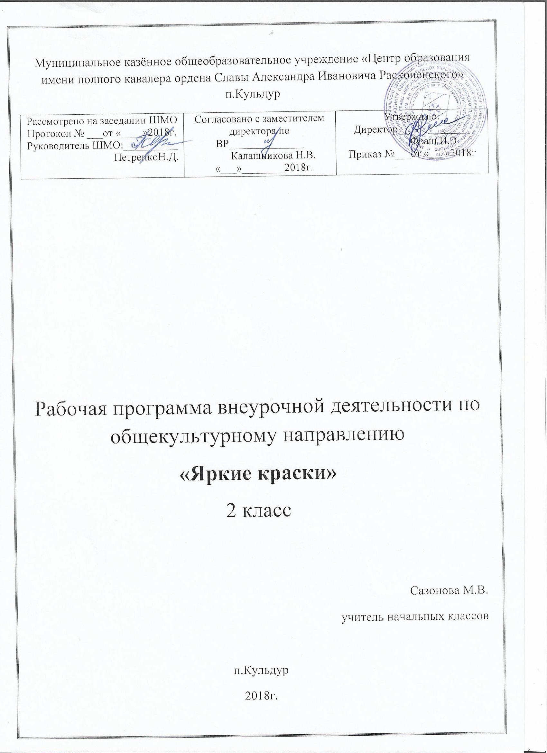
ПОЯСНИТЕЛЬНАЯ ЗАПИСКА
НАПРАВЛЕННОСТЬ – художественное творчество.
ПРОГРАММА ОРИЕНТИРОВАНА НА МЛАДШЕГО ШКОЛЬНИКА
ПЕРИОД ОБУЧЕНИЯ – 68 ЧАСА.
РЕЖИМ РАБОТЫ. Занятия целесообразно проводить один раз в неделю по одному учебному часу.
Ребенок младшего школьного возраста имеет небольшой опыт в освоении образного языка искусства. Его нужно очень многому научить: умению наблюдать, пользоваться различными художественными материалами, выражать свои мысли через изображение и т.п. Овладеть и развить творческие способности маленького художника помогает программа кружка по изобразительной деятельности. На занятиях младший школьник активно развивает творческое воображение, фантазию, цветовосприятие, образное мышление, получает навыки полноценного общения.
Реализация программы кружка основана на приобщение детей к миру прекрасного, развитие активного интереса к изобразительному искусству. Возрастные и психологические особенности детей младшего школьного возраста позволяют ставить перед ними посильно сложные изобразительные задачи: передавать в рисунках, аппликации предметы разнообразных форм, величины, пропорции. Необходимо уделять особое внимание развитию у детей цветового восприятия, которое очень важно как для сюжетного, так и для декоративного рисования.
На занятиях рисования дети также научаются бережно относиться к художественным материалам, у них формируются навыки культуры трудовой деятельности: планирование будущей работы, самоконтроль за своими действиями в процессе выполнения работы. Стремление достичь качественных результатов говорит об их настойчивости, способности к преодолению трудности. При выполнении коллективных работ дети обучаются способам сотрудничества: договариваются об этапах работы над общей композицией рисунка, аппликации
Обучение техническим навыкам и умениям направлено на использование различных приемов с учетом выразительных свойств материалов, особенностей изображаемого образа.
ЦЕЛЬ ПРОГРАММЫ - развитие художественно-творческих способностей младших школьников посредством изобразительной деятельности.
ЗАДАЧИ:
- Содействие овладению элементарными навыками и умениями изобразительной деятельности, усвоению знаний о разнообразных материалах, используемых на занятиях рисованием;
- ознакомление детей с нетрадиционными техниками изображения, их применением, выразительными возможностями, свойствами изобразительных материалов;
- содействие формированию специальных графических умений и навыков (элементарные смешения цветов, формировать навыки размещения изображения в зависимости от листа бумаги);
- создание условий для формирования творческой активности, художественного вкуса;
- развитие мелкой моторики, зрительной памяти, глазомера;
- формирование чувства цвета;
- воспитание выдержки, волевого усилия, способности быстро переключать внимание;
- содействовать формированию обычных учебных умений и навыков (правильно сидеть за партой, правильно организовать свое учебное место, держать лист бумаги, размещать на нем изображение);
Программа носит инновационный характер, так как в системе работы используются нетрадиционные методы и способы развития творчества детей: кляксография, граттаж, набрызг, монотипия, рисование отпечатком руки, пальцев, рисование с использованием природного материала, тампонированием, техника по-сырому, рисование по точкам, рисование листьями, рисование примакиванием, рисование ладошками.
Усложнение обучения нетрадиционными техниками рисования учащихся происходит в следующих направлениях:
- от рисования отдельных предметов к рисованию сюжетных эпизодов и далее к сюжетному рисованию;
- от применения наиболее простых видов нетрадиционной техники изображения к более сложным;
- от применения в рисунке одного вида техники к использованию смешанных техник изображения;
- от индивидуальной работы к коллективному изображению предметов, сюжетов.
ОСНОВНЫЕ ПРИНЦИПЫ, заложенные в основу творческой работы:
- Принцип творчества (программа заключает в себе неиссякаемые возможности для воспитания и развития творческих способностей детей);
- Принцип научности (детям сообщаются знания о форме, цвете, композиции и др.);
- Принцип доступности (учет возрастных и индивидуальных особенностей);
- Принцип поэтапности (последовательность, приступая к очередному этапу, нельзя миновать предыдущий);
- Принцип динамичности (от самого простого до сложного);
- Принцип сравнений (разнообразие вариантов заданной темы, методов и способов изображения, разнообразие материала);
- Принцип выбора (решений по теме, материалов и способов без ограничений);
- Принцип сотрудничества (совместная работа родителями);
РЕЗУЛЬТАТИВНОСТЬ ОБРАЗОВАТЕЛЬНОЙ ПРОГРАММЫ
К концу учебного года обучающиеся должны знать:
- названия основных и составных цветов и элементарные правила их смешивания;
- применение орнамента в жизни, его значение в образе художественной вещи;
- основные жанры изобразительного искусства (пейзаж, портрет, натюрморт);
- название материалов и инструментов и их назначение;
- правила безопасности и личной гигиены.
Обучающиеся должны уметь:
- правильно держать кисточку, карандаш, выполнять ими формообразующие движения; пользоваться изобразительными материалами (гуашевые и акварельные краски, восковые мелки, фломастеры, цветные карандаши и т. д.);
- определять теплые и холодные, темные и светлые цвета и их оттенки;
- получать простые оттенки (от основного к более светлому);
- рисовать от руки простые фигуры (круги, квадраты, треугольники, овалы и т. д.);
- рисование предметы с натуры и по представлению, передавая характерные особенности (форму, строение, цвет);
- изображать предметы крупно, полностью используя лист бумаги.
Основная форма занятия – практическая творческая изо-деятельность ребёнка. Занятия носят как коллективные, так и индивидуальные формы работы.
МЕТОДЫ И ПРИЁМЫ РАБОТЫ С ДЕТЬМИ
На занятиях используются игры и игровые приемы, которые создают непринужденную творческую атмосферу, способствуют развитию воображения.
Частично-поисковый метод направлен на развитие познавательной активности и самостоятельности. Он заключается в выполнении небольших заданий, решение которых требует самостоятельной активности (работа со схемами, привлечение воображения и памяти).
Метод проблемного изложения направлен на активизацию творческого мышления, переосмысление общепринятых шаблонов и поиск нестандартных решений.
Большое внимание уделяется творческим работам. Это позволяет соединить все полученные знания и умения с собственной фантазией и образным мышлением, формирует у ребенка творческую и познавательную активность.
ВЫХОД ПРОГРАММЫ. Участие в выставках и конкурсах рисунков, украшение интерьера школы к праздникам, родительским собраниям, др. Кроме того, кружок позволяет обучающимся развивать практические изо-навыки, что способствует усвоению программного материала по изобразительному искусству.
Одним из важных условий реализации данной программы является создание необходимой материальной базы и развивающей среды для формирования творческой личности ребенка.
Развивающая среда в изостудии, если она построена согласно принципам, предполагает решение следующих воспитательно-образовательных задач:
- обеспечение чувства психологической защищенности – доверия ребенка к миру, радости существования;
- формирование творческого начала в личности ребенка;
- развитие его индивидуальности;
- формирование знаний, навыков и умений, как средства полноценного развития личности;
- сотрудничество с детьми.
МАТЕРИАЛЫ И ИНСТРУМЕНТЫ, необходимые для работы:
1. Бумага разного формата и цвета.
2. Акварельные краски.
3. Тушь разноцветная
4. Гуашь.
5. Восковые мелки.
6. Трубочки для коктейля.
8. Ванночки с поролоном.
9. Баночки для воды.
10. Кисти круглые и плоские разного размера.
11. Салфетки.
12. Мягкие карандаши, ластики, бумага для эскизов.
13. Клей ПВА.
14. Аптечный парафин или восковые свечи.
Примерное календарно – тематическое планирование 2 класс «Яркие краски»
№ п/п | Название  раздела | Тема занятия | Дата | Форма проведения занятия  Деятельность учащихся
1 | Восхитись красотой нарядной осени (16часов) | Изобразительная викторина «Цвета радуги» |  | Викторина
2 |  | Палитра теплых цветов |  | Серия упражнений на смешивание цветов , беседа
3 |  | Какого цвета осень |  | Экскурсия по парку, беседа
4 |  | Щедра осенью земля - матушка |  | Обсуждение работ художников .ИКТ. Творческая практическая работа
5 |  | В осеннем саду |  | Коллективная творческая работа
6 |  | Волшебные листья. |  | Техника печатания листьями.
7 |  | Кленовый лист. |  | Конструктивное рисование листа.
8 |  | Осенний день. |  | Рисование листьями, техника «по-сырому»
9 |  | В чем секрет узора хохломы. Элементы росписи Хохломы |  | Практическая работа. ИКТ. Беседа
10 |  | В золоте хохломы – золото осени |  | Творческая работа.
11 |  | От точки к точке. |  | Игровое занятие  (Соединение пронумерованных точек)
12 |  | Рисование по точкам. |  | Масляные краски ,акварель.
13 |  | Краски природы в праздничном наряде русской красавицы |  | Творческая коллективная работа. Занятие- импровизация
14 |  | Вкусно и полезно! |  | Конструктивное рисование фруктов.
15 |  | Вкусно и полезно! |  | Использование техники «по-сырому»
16 |  | Натюрморт. Апликация |  | Составление композиции из ранее нарисованных фруктов.
17 | Любуйся узорами красавицы зимы (20часов) | Палитра холодных цветов |  | Серия упражнений на смешивание цветов, беседа
18 |  | Краски зимней природы |  | Обсуждение работ художников .ИКТ. Творческая практическая работа
19 |  | Узнай цвета солнечного снежного пейзажа |  | Творческая практическая работа. Занятие-эксперимент
20 |  | Морозные узоры. |  | Рисование воском.
21 |  | Герои русских народных сказок |  | Творческая практическая работа. Работа по тексту
22 |  | Изображаем зиму пастелью |  | Творческая практическая работа
23 |  | Экспериментируем с графическими материалами. |  | Творческая практическая работа
24 |  | Силуэты сказочных героев |  | Творческая практическая работа. Занятие- эксперимент
25 |  | Наша новогодняя елка |  | Творческая коллективная работа
26 |  | В царстве Матушки-Зимы |  | Организация творческой выставки детских работ
27 |  | Моя картина. |  | Творческая работа по замыслу ребенка.
28 |  | Зимний пейзаж. |  | Кляксограмма (рисование деревьев способом выдувания из кляксы)
29 |  | На родине каргопольской игрушки. Твоя мастерская игрушки |  | ИКТ. Беседа. Творческая практическая работа
30 |  | Мои волшебные ладошки. |  | Рисование ладошками. Акварель.
31 |  | Богатыри земли русской |  | Творческая практическая работа
32 |  | Февральская лазурь |  | Рисование берёз. Акварель.
33 |  | Рисование птиц. |  | Конструктивное рисование птиц.
34 |  | Рисование птиц. |  | Акварель.
35 |  | Декоративное рисование. Роспись стеклянного сосуда. |  | Техника рисования на стекле.
36 |  | Декоративное рисование. Роспись стеклянного сосуда. |  | Техника рисования на стекле.
37 | Радуйся многоцветью весны и лета (32 часа) | Жители слободы Дымково |  | Творческая практическая работа. ИКТ. Беседа
38 |  | Ярмарочный городок |  | Творческая коллективная работа. Занятие- импровизация
39 |  | Твоя мастерская игрушки |  | Творческая практическая работа
40 |  | Твоя мастерская игрушки |  | Творческая практическая работа
41 |  | Котенок и щенок |  | Рисование ладошками.
42 |  | Красота весенней природы |  | ИКТ. Творческая практическая работа
43 |  | Красота весенней природы |  | Творческая практическая работа
44 |  | Птицы – вестники весны |  | Творческая практическая работа
45 |  | Пасхальный сувенир. |  | Декоративная роспись.
46 |  | Пасхальный сувенир. |  | Прорезная аппликация.
47 |  | Весна красна цветами |  | Творческая практическая работа.
48 |  | Чудесная веточка |  | Творческая практическая работа
49 |  | Весна . Коллаж |  | Творческая коллективная работа
50 |  | Краски лета |  | ИКТ. Творческая
51 |  | Ясный день и теплый вечер. Пейзаж |  | Творческая практическая работа
52 |  | Бабочки |  | Коллективная работа.
53 |  | Бабочки и стрекозы |  | Творческая практическая работа.
54 |  | Тушь и перо |  | Творческая практическая работа
55 |  | Какого цвета страна родная |  | Творческая практическая работа .Занятие - обобщение
56 |  | Портрет друга |  | Знакомство с портретным жанром.
57 |  | Портрет друга |  | Рисование фигуры человека.
58 |  | Портрет друга |  | Смешанные техники.
59 |  | Моя семья |  | Жанр портрета.
60 |  | Моя семья |  | Акварель.Гуашь
61 |  | Моя картина |  | Творческая работа по замыслу детей.
62 |  | Весенний букет. |  | Конструктивное рисование цветов.
63 |  | Весенний букет. |  | Цветные карандаши.
64 |  | Сувенир «Последний звонок» |  | Тестопластика.
65 |  | Сувенир «Последний звонок» |  | Гуашь.
66 |  | Цветок . |  | Бугопластика.
67 |  | Я –художник. |  | Оформление альбома «Мои рисунки»
68 |  | Наши достижения |  | Организация творческой выставки и обсуждение детских работ

